NAVODILA ZA DELO PRI POUKU ANGLEŠČINE V 2. RAZREDU (21. 5. 2020)
FOOD SURVEY

Dragi drugošolec,

Hello nice to see you ... Pozdravila sva se, še malo potelovadi z This is me.

Nazadnje sem ti postavila nekaj vprašanj. Danes pa boš spraševal ti. Če je potrebno, znova poslušaj posnetek z mojimi vprašanji in odgovori, nato pa odgovori še na nekaj vprašanj zate.

Zdaj pa odpri zvezek in preriši spodnjo tabelo.

NAME | SPAGHETTI  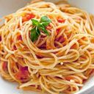 | APPLES  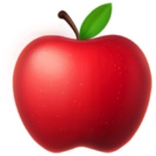 | JUICE  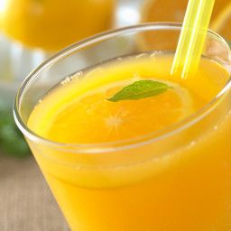 | BROCCOLI ICE CREAM

Pojdi po hiši, poišči očeta, mamo, brata, sestro, babico, dedka ... in jih vprašaj, če radi jedo špagete, jabolka, pijejo sok in jedo brokolijev sladoled. Saj veš, tako kot v pesmi. Npr.
- Do you like apples?
- Do you like spaghetti?
- Do you like juice?
- Do you like broccoli ice cream?
- ...
Če te ne bodo razumeli, jim malo pomagaj. Saj veš, vsi ne znajo angleško. Njihove odgovore zapiši v tabelo. Naredi kljukico, če imajo nekaj radi, ter križec, če tega ne marajo.

Lep pozdrav
učiteljica Vesna

P. S. Če boš imel težave, mi piši na vesna.njenjic@os-velikapolana.si

